Подборка публикаций
в средствах массовой информации о деятельности
МАУ ДО ЦТ «Радуга» муниципального образования Каневской район

- Публикации на сайтах Управления образования и администрации муниципального образования Каневской район.
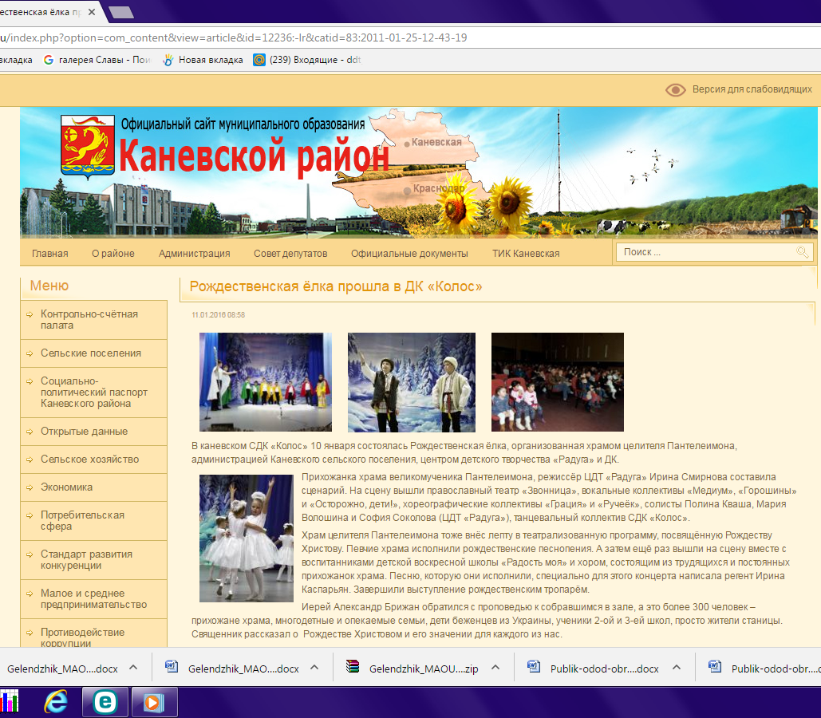

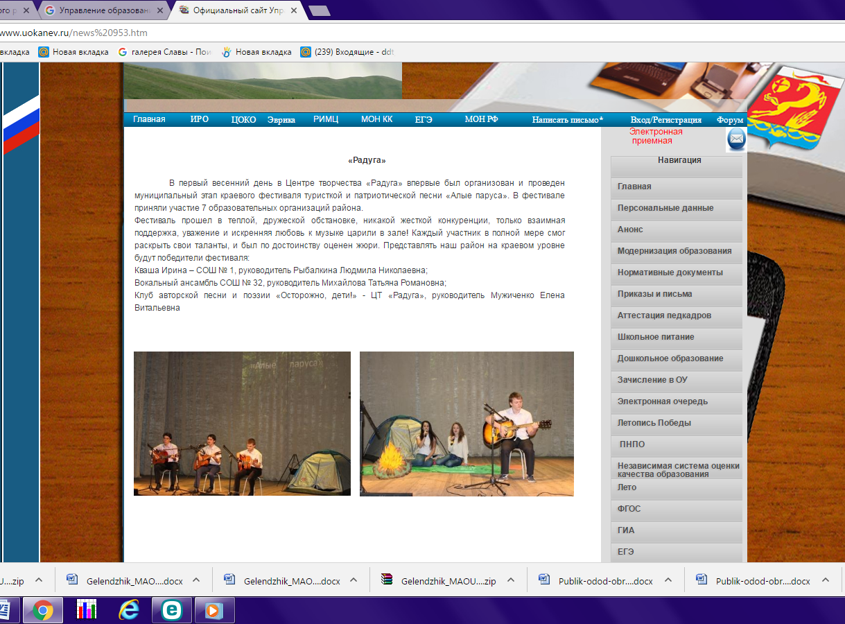

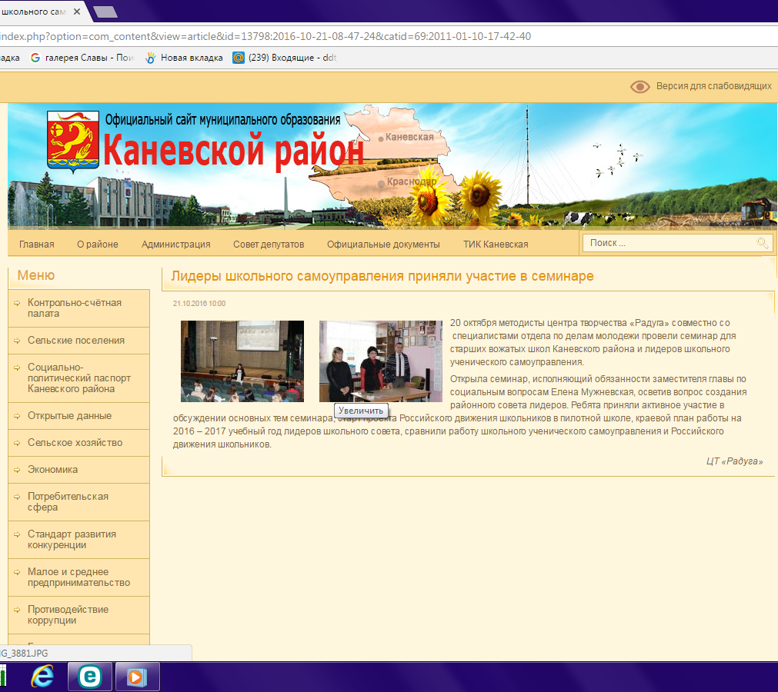

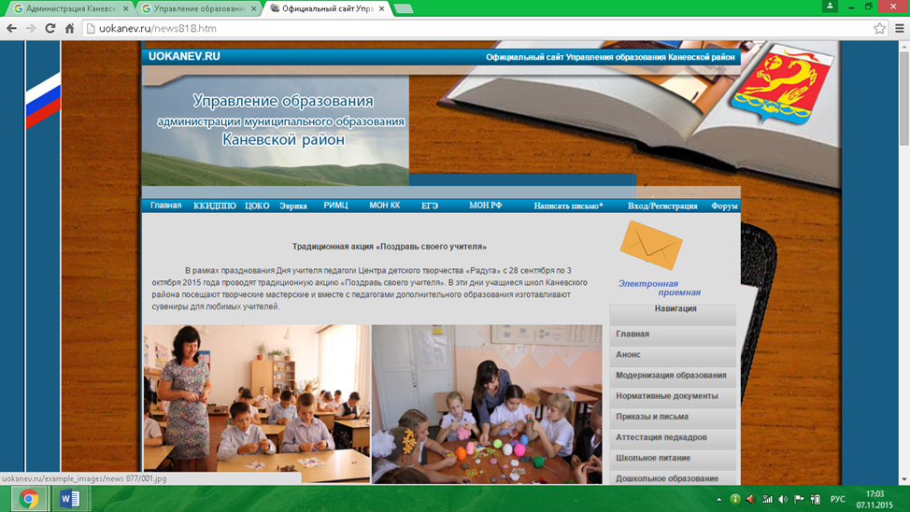

ЦДТ "Радуга" в числе 15 лучших (см. еще фото)
11.11.2013 14:45
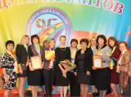Незабываемый праздник детства, творчества, красоты и таланта состоялся в минувшие выходные в городе Краснодаре. Выставочный комплекс «Краснодар – Экспо» гостеприимно принял краевой форум дополнительного образования детей «Радуга талантов», посвященный 95-летию системы дополнительного (внешкольного) образования детей. Огромный павильон, разделенный на секторы в соответствии с направленностями дополнительного образования, представленными в нашем крае, радовал глаз своей яркостью! Семь цветов радуги – семь представленных секторов!

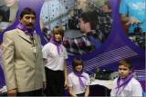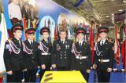
Каневской район достойно продемонстрировал свои достижения в системе дополнительного образования! В трех из семи секторов работали наши педагоги и воспитанники. Так, техническую направленность представлял прославленный радиоклуб «Радар» ЦДТ «Радуга», руководитель Н.Н. Бессалый.
Военно-патриотическую - кадеты и преподаватель – орга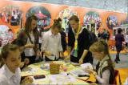низатор ОБЖ СОШ № 1 А.И. Нестеров; дефиле с макетами оружия и мастер-классы по сборке-разборке автомата, привлекли внимание гостей форума и получили массу положительных отзывов от коллег со всего края.
В художественно–эстетической секции педагоги дополнительного образования ЦДТ «Радуга» Заика В.В. и Проценко С.И. провели мастер-классы, на которых обучили всех желающих основам мастерства винтажной вышивки и параллельного плетения.
Безусловным украшением форума стала выставка работ воспитанников учреждений дополнительного образования всего края. 5 работ, выполненных в различных техниках, («блекворк», вышивка крестом, счетный крестик, частичная вышивка бисером, бисероплетение) достойно продемонстрировали талант юных мастериц ЦДТ «Радуга».
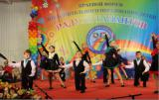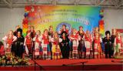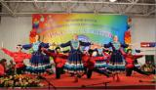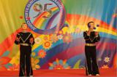
Массу положительных эмоций подарили всем гостям и участникам форума отчетные концерты детских коллективов! Аплодисментами и восхищенными взглядами встречали юных артистов Каневского района: образцовый ансамбль бального танца «Грация», руководитель И.Н. Сердюк, образцовый ансамбль народного танца «Родничок», руководитель Г.И. Кирячёк, образцовый ансамбль народной песни «Квиток», руководитель Н.В. Сердюк, народный цирк им Ф. И. Науменко, руководитель О.В. Калюжный.
С 31 октября по 5 ноября, в рамках работы форума, в Краснодарском краевом институте дополнительного профессионального педагогического образования проходила научно-практическая конференция «Дополнительное образование детей, как безусловный приоритет развития системы образования Кубани» от Каневского района в ней приняла участие педагог-психолог ЦДТ «Радуга» И.Ю. Кравченко. Ирина Юрьевна представила опыт работы по организации профориентационной работы в ЦДТ «Радуга».
Самым волнительным и запоминающимся моментом стало награждение лучших педагогов дополнительного образования (О. И. Кулик - педагог дополнительного образования ЦДТ «Радуга», Н.Б. Нец - методист ЦДТ «Радуга», И. Н. Сердюк - педагог дополнительного образования ЦДТ «Радуга», С.Н. Шевченко - тренер – преподаватель ДЮСШ «Олимпиец») и вручение сертификатов на приобретение технического оборудования на сумму 1 миллион рублей 15 лучшим, динамично развивающимся учреждениям дополнительного образования Кубани, среди которых и Центр детского творчества «Радуга» Каневского района.
ЦДТ "Радуга"

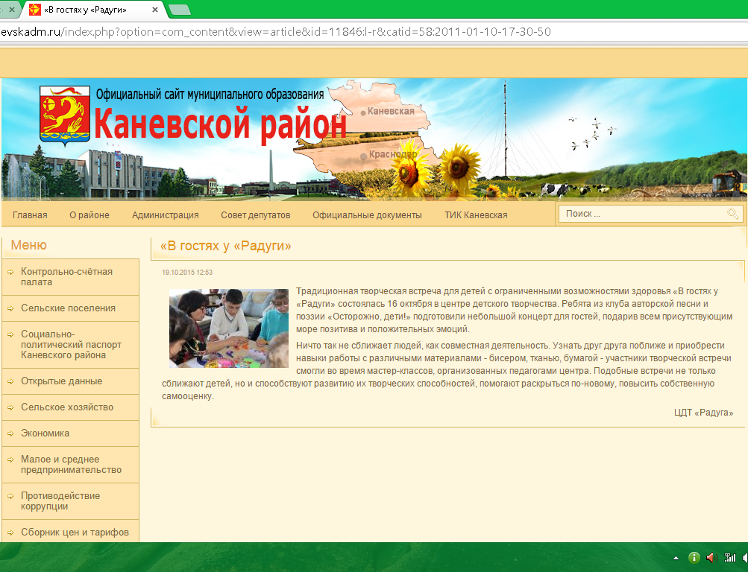

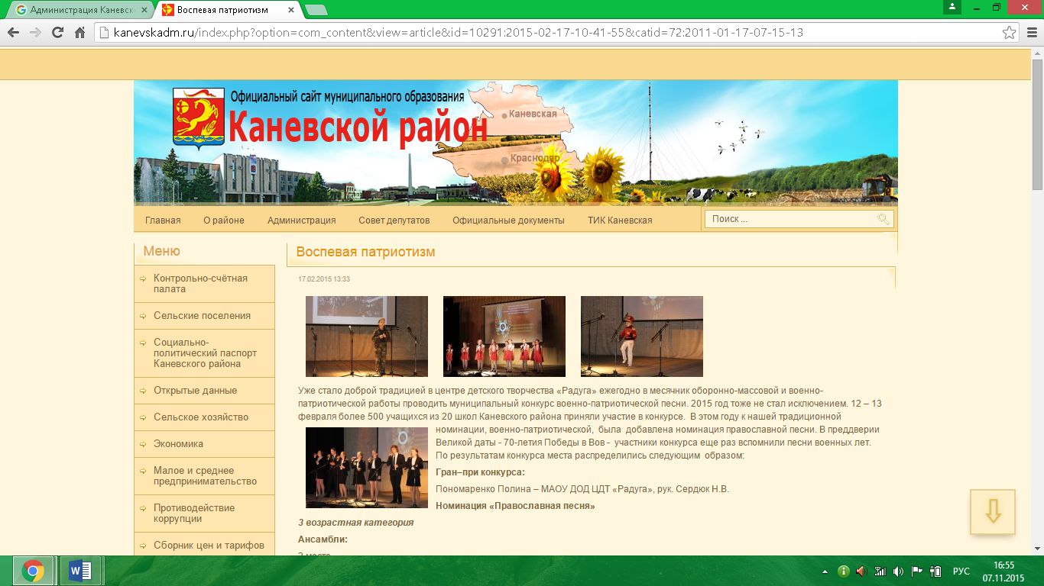

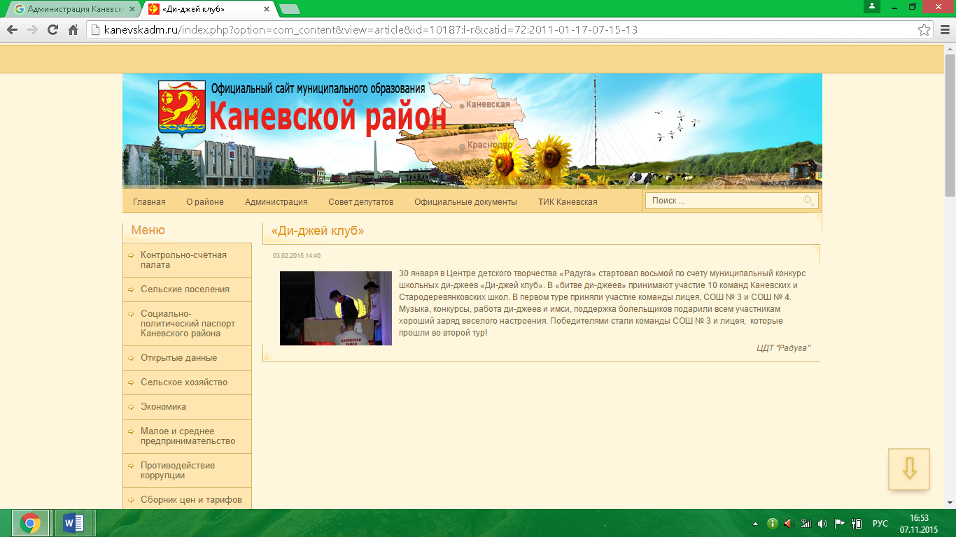

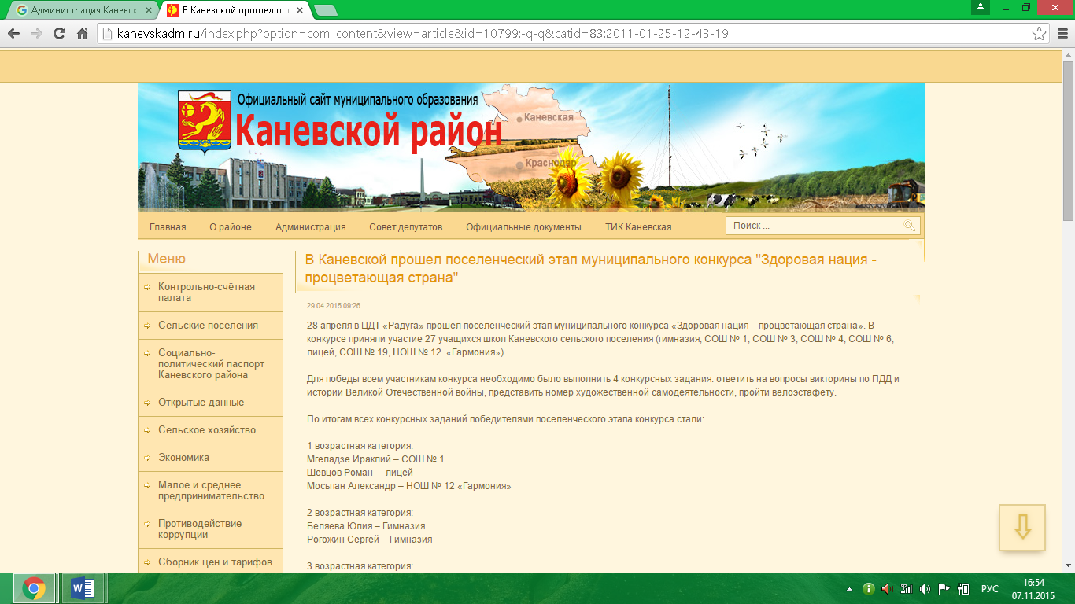

- Публикации в районной газете «10-й канал», «Каневские зори», приходской газете храма великомученика и целителя Пантелеимона ст. Каневской «Целитель», в районной методической газете «Наша газета», в районном научно-методическом журнале «Диалог»,

